รายงานการปฏิบัติราชการประจำเดือน

รายงานผลการปฏิบัติราชการเดือน มีนาคม 2568
ประจำปีงบประมาณ 2568
สถานีตำรวจภูธรซำสูง
งานป้องกันปราบปราบ
1 - 31 มีนาคม 2568
ตั้งแต่วันที่ 1- 31 มีนาคม 2568 เจ้าหน้าที่ตำรวจชุดสายตรวจทุกนาย ได้มีการอบรมปล่อยแถว ก่อนปฏิบัติหน้าที่ ตรวจสอบความเรียบร้อยของอุปกรณ์ในการปฏิบัติหน้าที่ ฝึกทบทวนยุทธวิธี โดยการนำกฎความปลอดภัยมาปรับใช้ในการทำงาน
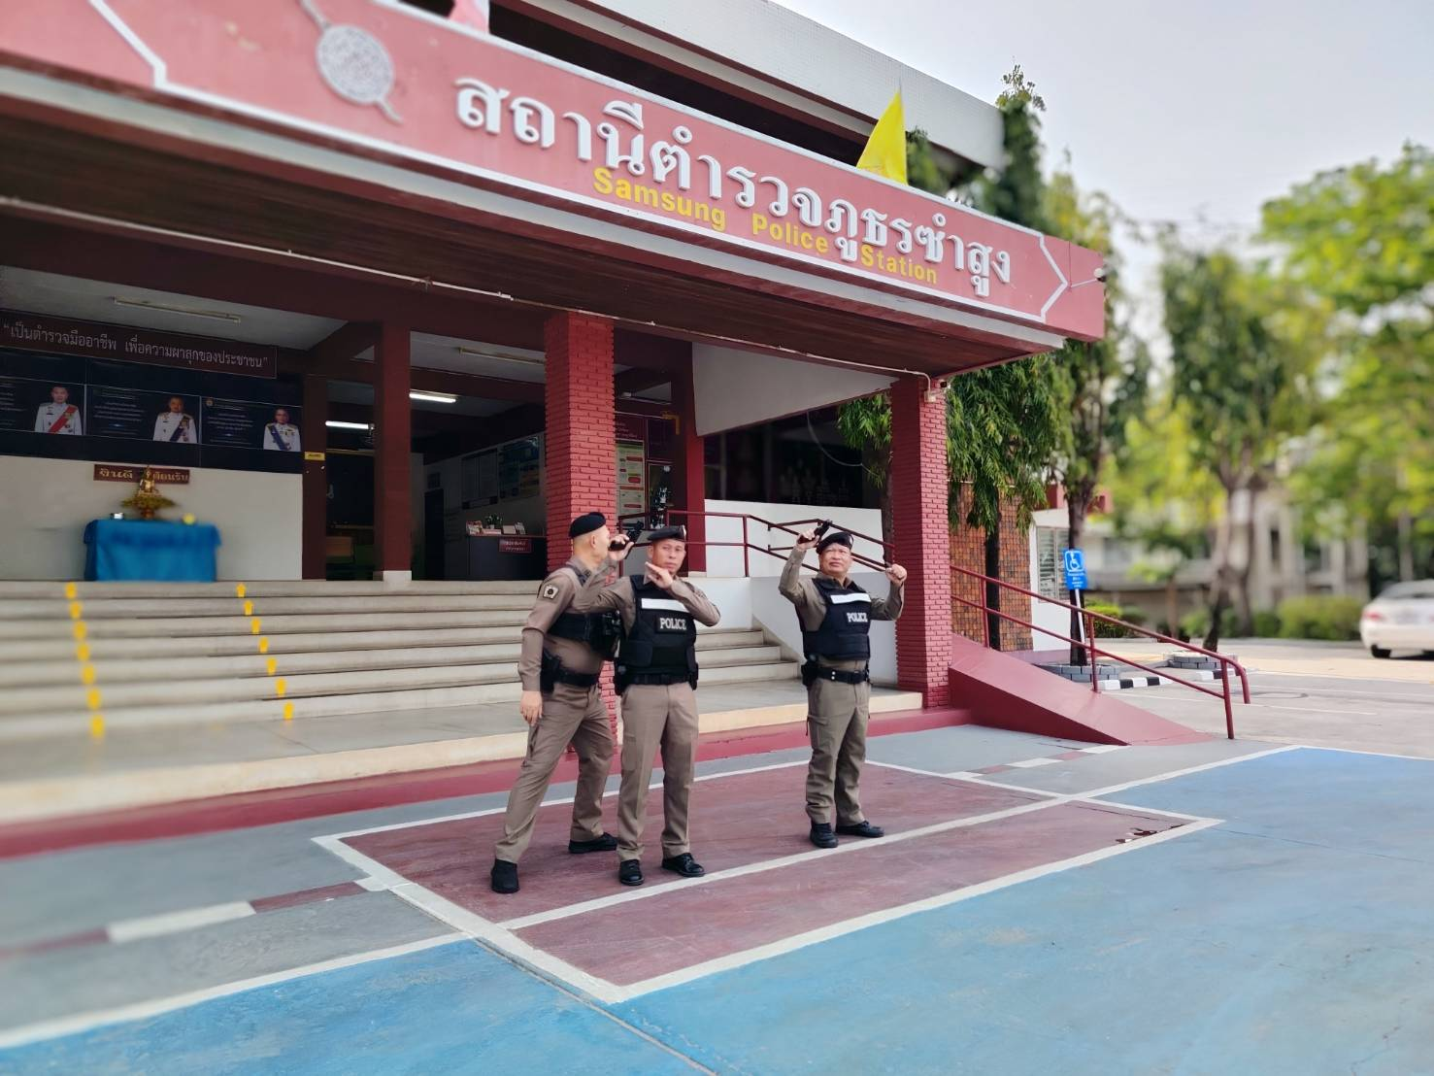

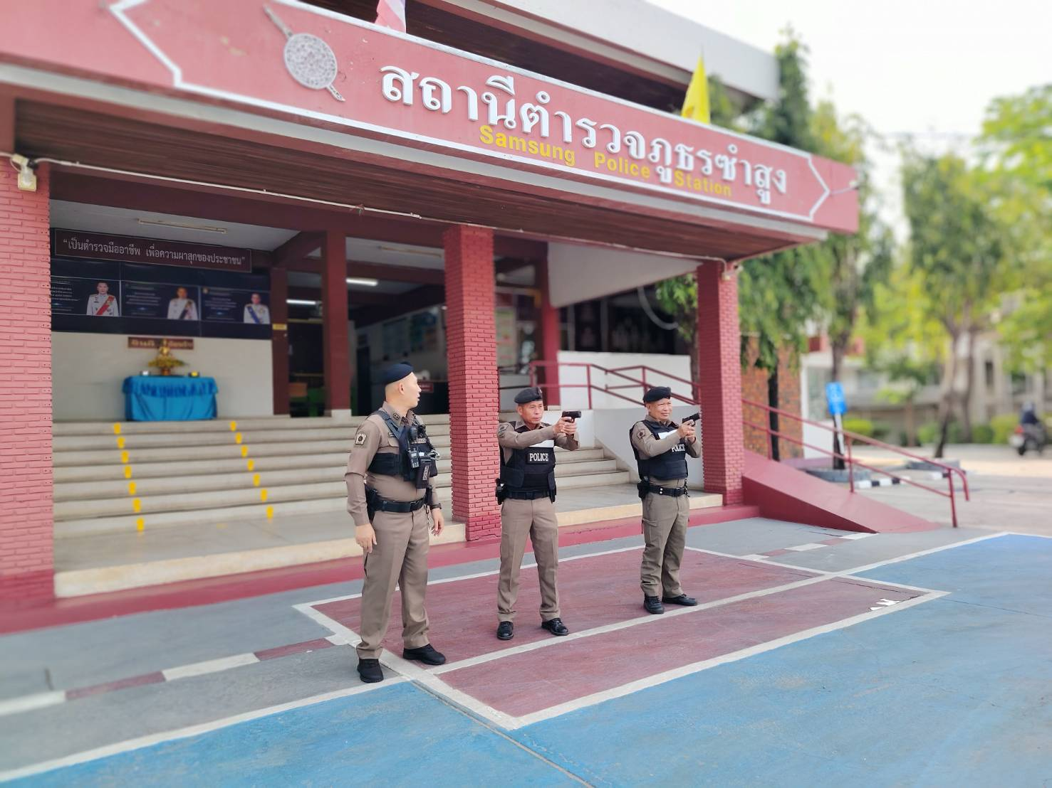

รายงานการปฏิบัติราชการประจำเดือน

รายงานผลการปฏิบัติราชการเดือน มีนาคม 2568
ประจำปีงบประมาณ 2568
สถานีตำรวจภูธรซำสูง
งานป้องกันปราบปราบ

1 - 31 มีนาคม 2568
ตั้งแต่วันที่ 1- 31 มีนาคม 2568 เจ้าหน้าที่ตำรวจชุดสายตรวจทุกนาย ได้มีการตรวจเยี่ยมประชาชน (STOP WALK AND TALK) จำนวน 2 รายต่อผลัด เพื่อสนองนโยบายของสำนักงานตำรวจแห่งชาติ เพื่อสร้างความอบอุ่นใจแก่ประชาชน

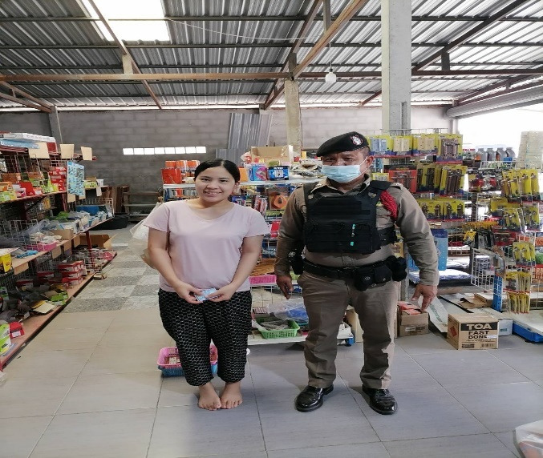

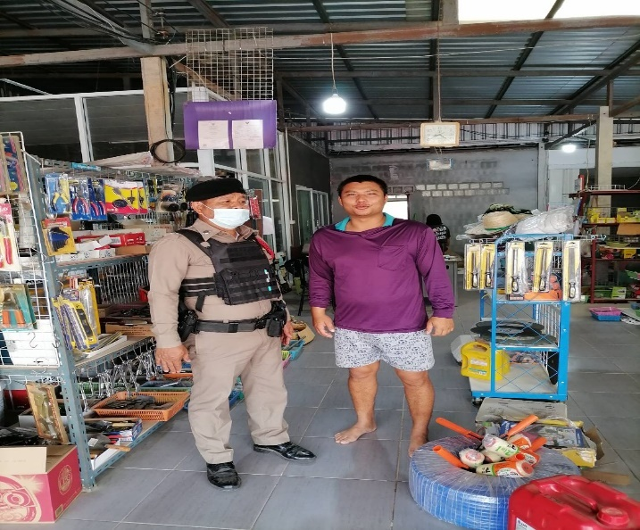

รายงานการปฏิบัติราชการประจำเดือน

รายงานผลการปฏิบัติราชการเดือน มีนาคม 2568
ประจำปีงบประมาณ 2568
สถานีตำรวจภูธรซำสูง
งานป้องกันปราบปราบ
1 - 31 มีนาคม 2568
ตั้งแต่วันที่ 1- 31 มีนาคม 2568 เจ้าหน้าที่ตำรวจชุดสายตรวจทุกนาย ได้มีการออกตรวจตามพื้นที่สุ่มเสี่ยง ที่อาจก่อเหตุอาชญากรรมในพื้นที่รับผิดชอบ ธนาคาร ร้านทอง ร้านสะดวกซื้อ และสถานประกอบการ เพื่อเพิ่มความเชื่อมั่นในการปฏิบัติหน้าที่ของเจ้าหน้าที่ตำรวจ
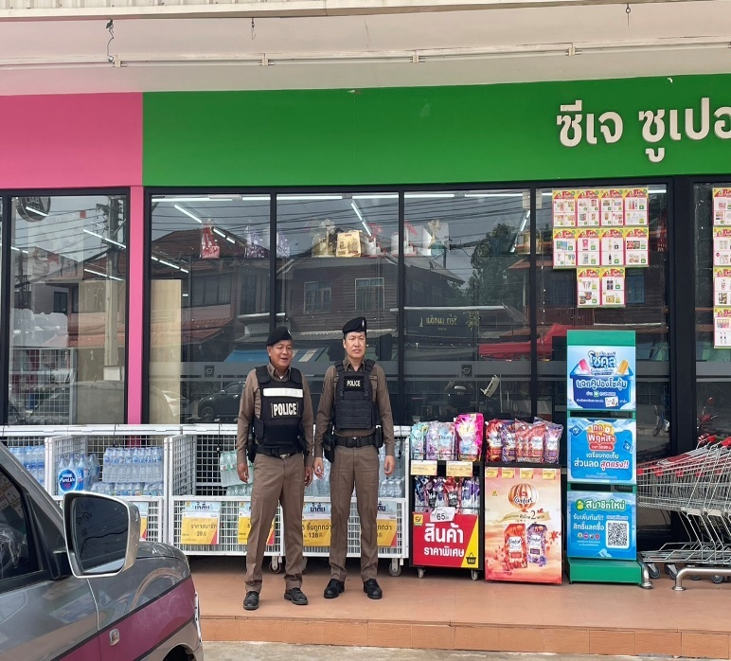

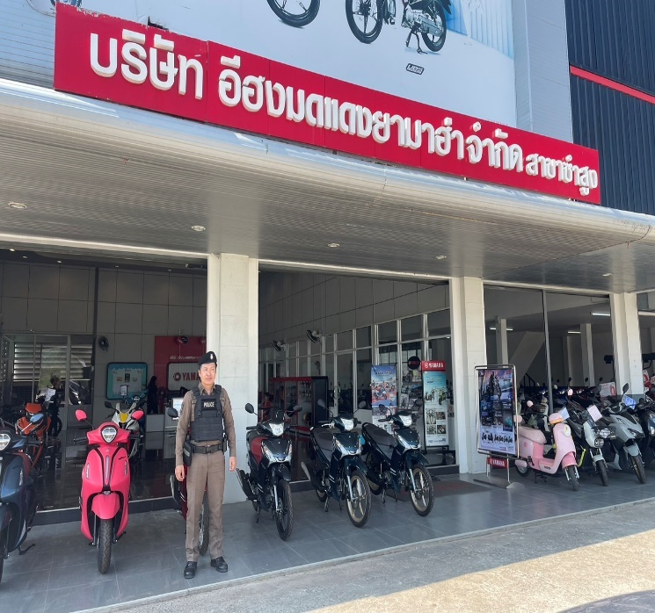

รายงานการปฏิบัติราชการประจำเดือน

รายงานผลการปฏิบัติราชการเดือน มีนาคม 2568
ประจำปีงบประมาณ 2568
สถานีตำรวจภูธรซำสูง
งานป้องกันปราบปราบ

1 - 31 มีนาคม 2568
ตั้งแต่วันที่ 1- 31 มีนาคม 2568 เจ้าหน้าที่ตำรวจชุดสายตรวจทุกนาย ได้มีการออกตรวจตามพื้นที่ ถนนคนเดินซำสูง ซึ่งจัดขึ้นทุกวันเสาร์ของสัปดาห์ เพื่อลดการเกิดปัญหาเหตุอาชญากรรมและเพื่อเพิ่มความเชื่อมั่นในการปฏิบัติหน้าที่ของเจ้าหน้าที่ตำรวจ
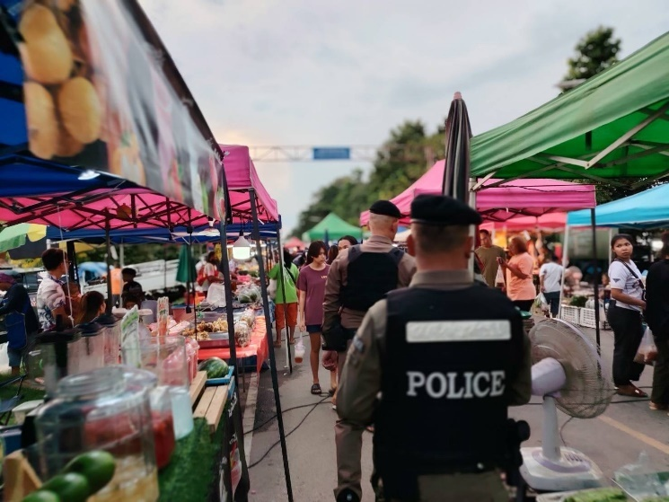
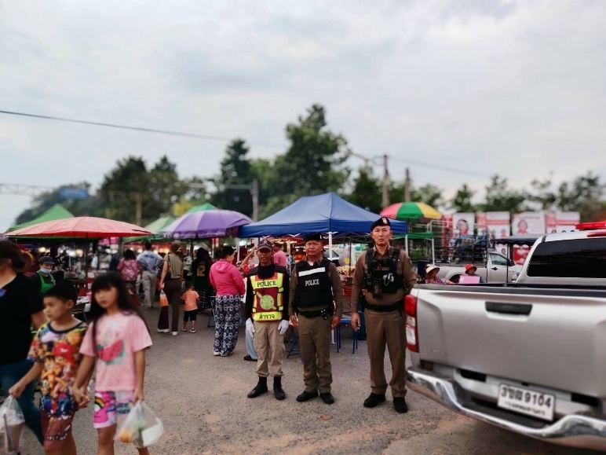

รายงานการปฏิบัติราชการประจำเดือน

รายงานผลการปฏิบัติราชการเดือน มีนาคม 2568
ประจำปีงบประมาณ 2568
สถานีตำรวจภูธรซำสูง
งานสืบสวน

1-31 มีนาคม 2568
ผลการจับกุมยาเสพติด จำนวน 11 ราย 11 คน ของกลาง ยาบ้า 291 เม็ด
- จำหน่าย จำนวน 4 ราย 4 คน
- ครอบครอง จำนวน 5 ราย 5 คน
- เสพ 2 ราย 2 คน
ผลการจับกุมยาเสพติดรายสำคัญ
วันที่ 18 มีนาคม 2568 จับกุมผู้ต้องหา “จำหน่ายยาเสพติดให้โทษประเภท 1 (เมทแอมเฟตามีนหรือยาบ้า) จำนวน 2 ราย 2 คน ของกลางยาบ้า จำนวน 315 เม็ด

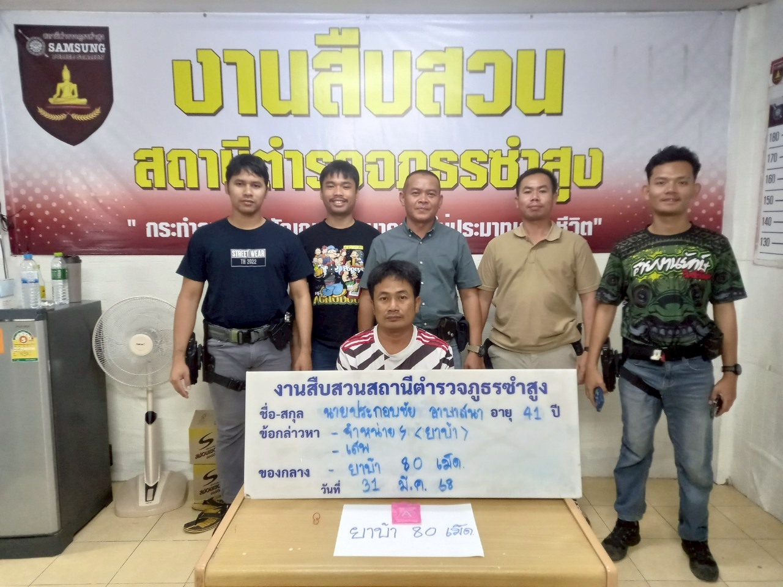

รายงานการปฏิบัติราชการประจำเดือน

รายงานผลการปฏิบัติราชการเดือน มีนาคม 2568
ประจำปีงบประมาณ 2568
สถานีตำรวจภูธรซำสูง
งานจราจร
ช่วงวันที่ 1 - 31 มีนาคม 2568 เวลา 07.00 – 08.30 น. และ 15.00 – 17.00 น. เจ้าหน้าที่ตำรวจจราจรได้มีการอำนวยความสะดวกด้านการจราจรบริเวณหน้าโรงเรียนบ้านกระนวนซำสูง จำนวน 42 ครั้ง
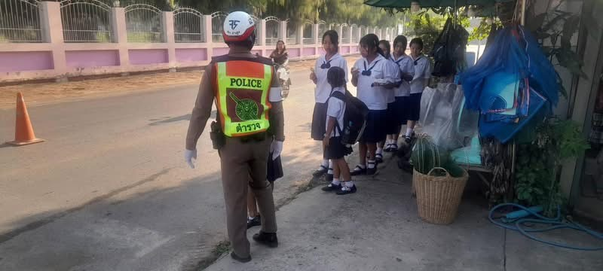
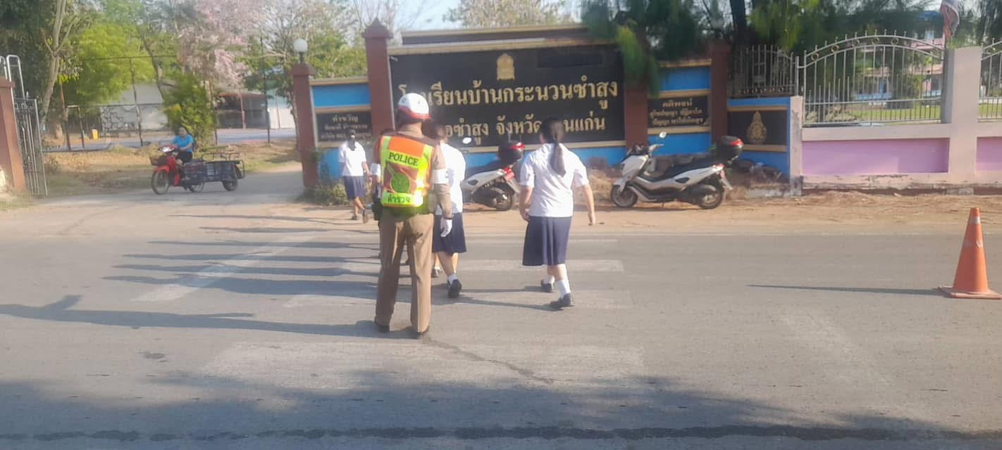

รายงานการปฏิบัติราชการประจำเดือน

รายงานผลการปฏิบัติราชการเดือน มีนาคม 2568
ประจำปีงบประมาณ 2568
สถานีตำรวจภูธรซำสูง
งานจราจร
ช่วงวันที่ 1 - 31 มีนาคม 2568 เวลา 10.00 – 12.00 น. เจ้าหน้าที่ตำรวจจราจรได้มีการตั้งจุดกวดขันวินัยจราจรในพื้นที่รับผิดชอบ สภ.ซำสูง จำนวน 10 ครั้ง

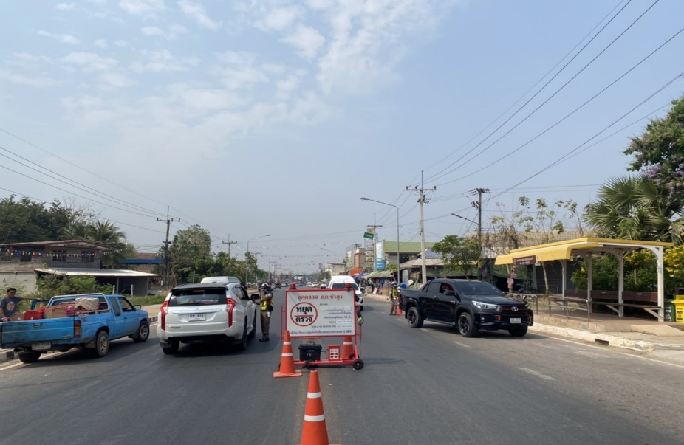

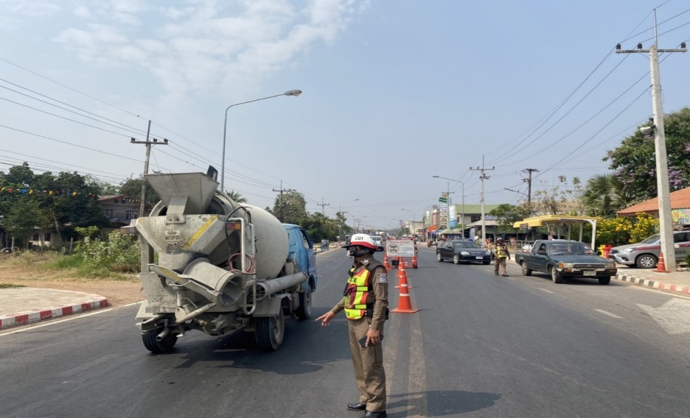

รายงานการปฏิบัติราชการประจำเดือน

รายงานผลการปฏิบัติราชการเดือน มีนาคม 2568
ประจำปีงบประมาณ 2568
สถานีตำรวจภูธรซำสูง
งานสอบสวน
ช่วงวันที่ 1 - 31 มีนาคม 2568 พนักงานสอบสวนได้รับแจ้งความโตยผู้เสียได้มาแจ้งความร้องทุกข์เพื่อให้พนักงานสอบสวนดำเนินคดีกับผู้ต้องหา
จำนวน 2 เรื่อง มีรายละเอียดดังนี้
ลำดับ | วันที่รับแจ้ง | รายละเอียด
1 | 1 มี.ค.68 | 1) ตัวการมีไว้ในครอบครองซึ่งยาเสพติดให้โทษในประเภท 1 เพื่อเสพ,เสพยาเสพติดให้โทษประเภท 1
2 | 12 มี.ค.68 | 1) ผลิต นำเข้า ส่งออก จำหน่าย หรือมีไว้ในครอบครองซึ่งยาเสพติดให้โทษในประเภท 1 ,เสพยาเสพติดให้โทษในประเภท 1
3 | 14 มี.ค.68 | 1) ตัวการลักทรัพย์
4 | 16 มี.ค.68 | 1) ตัวการมี อาวุธปืน หรือเครื่องกระสุนปืน โดยมิได้อนุญาต (ครอบครองปืนไม่มีทะเบียน)
5 | 20 มี.ค.68 | 1) ผลิต นำเข้า ส่งออก จำหน่าย หรือมีไว้ในครอบครองซึ่งยาเสพติดให้โทษในประเภท 1 ,เสพยาเสพติดให้โทษในประเภท 1
6 | 21 มี.ค.68 | 1) ผลิต นำเข้า ส่งออก จำหน่าย หรือมีไว้ในครอบครองซึ่งยาเสพติดให้โทษในประเภท 1 ,เสพยาเสพติดให้โทษในประเภท 1
7 | 21 มี.ค.68 | 1) ตัวการนำเข้าสู่ระบบคอมพิวเตอร์ซึ่งข้อมูลคอมพิวเตอร์ปลอม
8 | 22 มี.ค.68 | 1) ตัวการเสพยาเสพติดให้โทษในประเภท 1
9 | 22 มี.ค. 68 | 1) ตัวการมี อาวุธปืน หรือเครื่องกระสุนปืน โดยมิได้อนุญาต (ครอบครองปืนไม่มีทะเบียน)
10 | 24 มี.ค.68 | 1) ตัวการมีไว้ในครอบครองซึ่งยาเสพติดให้โทษในประเภท 1 เพื่อเสพ,เสพยาเสพติดให้โทษในประเภท 1
11 | 25 มี.ค.68 | 1) ตัวการมีไว้ในครอบครองซึ่งยาเสพติดให้โทษในประเภท 1 เพื่อเสพ,เสพยาเสพติดให้โทษในประเภท 1
12 | 25 มี.ค.68 | 1) ร่วมกันลักลอบเล่นการพนันตามบัญชี ก. (ไฮโลว์) โดยผิดกฏหมาย
ช่วงวันที่ 1 - 31 มีนาคม 2568 พนักงานสอบสวนได้รับสำนวนคดีอาญาไว้ทำการสอบสวน จำนวน 12 คดี
(ผู้เสียหายร้องทุกข์ 2 คดี รัฐเป็นผู้เสียหาย 10 คดี) สอบสวนเสร็จสิ้นแล้ว 4 คดี และอยู่ระหว่างสอบสวน จำนวน 8 คดี

รายงานการปฏิบัติราชการประจำเดือน

รายงานผลการปฏิบัติราชการเดือน มีนาคม 2568
ประจำปีงบประมาณ 2568
สถานีตำรวจภูธรซำสูง
งานอำนวยการ

วันที่ 20 มี.ค.68 เวลา 13.00 น.
พ.ต.อ.ณชรต แก้วเพชร ผกก.สภ.ซำสูง
พ.ต.ท.มานพ จันทะคัต สว.อก.สภ.ซำสูง
พร้อมข้าราชการตำรวจ ร่วมประชุม ชี้แจงแนวทางการปฏิบัติเพื่อรอรับการตรวจราชการตามแผนการตรวจราชการของ
ภ.จว.ขอนแก่น ประจำปีงบประมาณ พ.ศ.2568 ในวันที่ 3 เม.ย.68
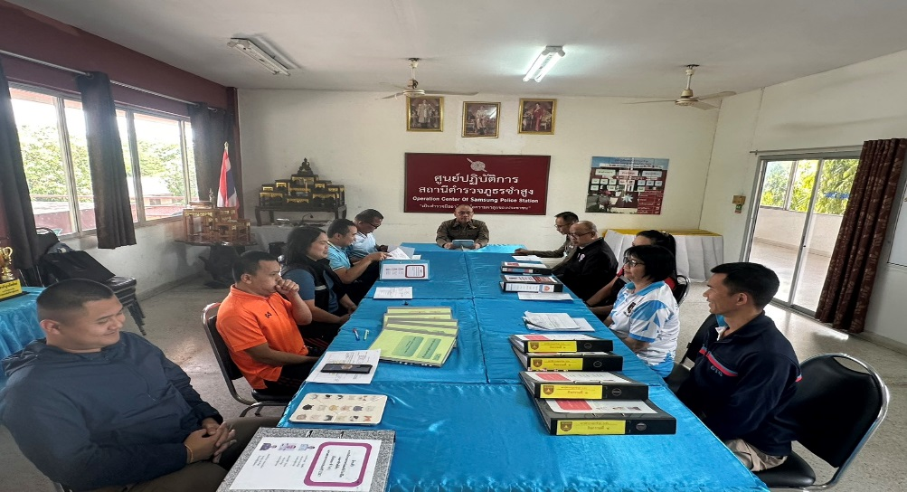
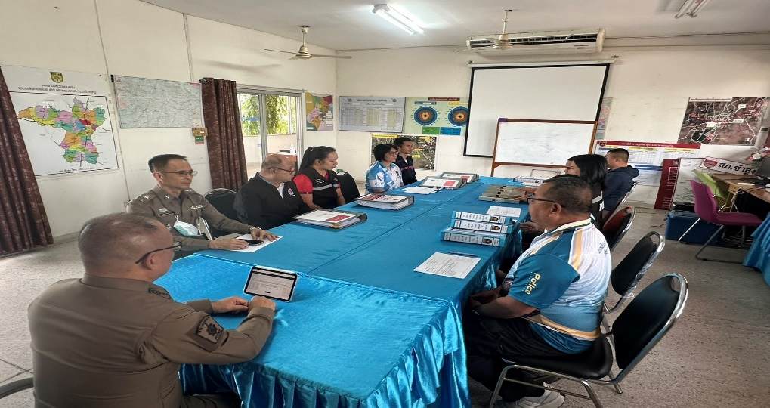

รายงานการปฏิบัติราชการประจำเดือน

รายงานผลการปฏิบัติราชการเดือน มีนาคม 2568
ประจำปีงบประมาณ 2568
สถานีตำรวจภูธรซำสูง
งานอำนวยการ
วันที่ 25 มี.ค.68 เวลา 08.00 น.
พ.ต.อ.ณชรต แก้วเพชร ผกก.สภ.ซำสูง ,พ.ต.ท.วิศรุตม์ โสมทัต รอง ผกก.ป.สภ.ซำสูง
พ.ต.ท.สวัสดี บัวนาค สว.สส.ซำสูง ,พ.ต.ท.มานพ จันทะคัต สว.อก.สภ.ซำสูง ,พ.ต.ต.กฤตธกร โรจนกุลธรา สวป.สภ.ซำสูง
นำข้าราชการตำรวจ ร่วมเข้าแถวเคารพธงชาติ สวดมนต์ไหว้พระ กล่าวคำสัตย์ปฏิญาณตน บทปลงใจ อุดมคติตำรวจ พร้อมชี้แจงข้อราชการ ดังนี้
- การเข้าระงับเหตุต้องให้หลักยุทธวิธี คำนึงถึงความปลอดภัยของเจ้าหน้าที่ผู้ปฏิบัติและประชาชน
- กำชับการตรวจอาวุธปืนและของกลาง อย่างสม่ำเสมอ
- กำชับการเผชิญเหตุฯ
- กำชับการป้องกันปราบปรามการแข่งรถบนถนน
- กำชับเรื่องการแต่งเครื่องแบบ ทรงผม
- กำชับการดำเนินการด้วยคุณธรรมและความโปร่งใสในการทำงาน
- การตรวจตามโครงการ Stop Walk & Talk กำชับให้มีการตรวจตามวงรอบการตรวจอย่างสม่ำเสมอ
- ธนาคารร้านทอง ให้เจ้าหน้าที่ปรากฎกาย เพื่อป้องกันเหตุ และเพิ่มวงรอบในการตรวจ
- การตั้งจุดก้าวสกัดจับ ให้พร้อมในการปฏิบัติ สามารถเคลื่อนที่ได้ทุกเวลา
- ห้ามมิให้มีบ่อนการพนันในพื้นที่เด็ดขาด
- ห้ามเกี่ยวข้อง หรือมีการเรียกรับผลประโยชน์อื่นใดที่เกี่ยวข้องกับยาเสพติดโดยเด็ดขาด
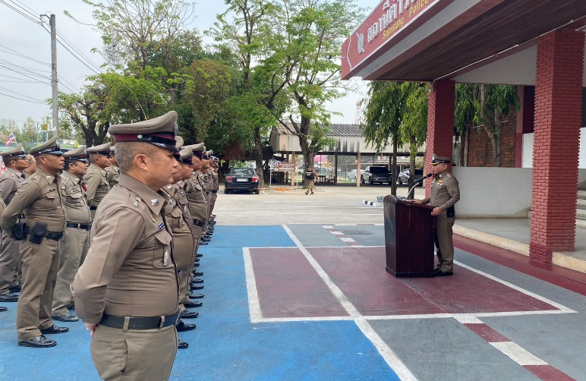
ณ ลานหน้า สภ.ซำสูง
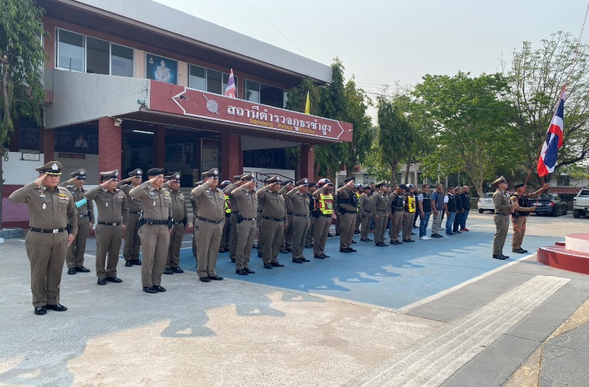

รายงานการปฏิบัติราชการประจำเดือน

รายงานผลการปฏิบัติราชการเดือน มีนาคม 2568
ประจำปีงบประมาณ 2568
สถานีตำรวจภูธรซำสูง
งานอำนวยการ
วันที่ 25 มี.ค.68 เวลา 10.00 น.
ดร.ชนาธิป กาลจักร
ประธาน กต.ตร.สภ.ซำสูง
พ.ต.อ.ณชรต แก้วเพชร ผกก.สภ.ซำสูง
พร้อมด้วย ข้าราชการตำรวจ สภ.ซำสูง ร่วมกับ กต.ตร.สภ.ซำสูง ร่วมประชุมคณะกรรมการตรวจสอบและติดตามการบริหารงานตำรวจ สถานีตำรวจภูธรซำสูง (กต.ตร.สภ.ซำสูง) ครั้งที่ 2/2568 ณ ห้องประชุม สภ.ซำสูง
